2015我的医考之路-血泪沾染的鲜花
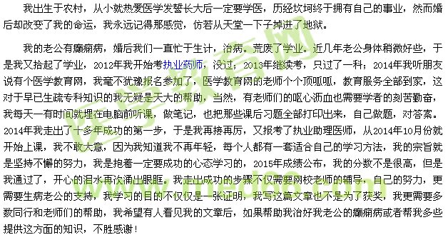
【医学教育网原创信息，转载请注明出处】

